《营销创新》
——突破性提升销售业绩的思维利器
（基层营销一天版）

- 主讲：柳瑞军
- 课时：6课时/1天
- 适用对象：营销业务经理、销售顾问、一线营销人员等。
- 授课形式：互动授课、咨询式辅导、教练体验、行动学习工作坊、情景模拟沙盘等。
- 培训目标：
- 帮助构建营销人员的突破性思维，帮助营销人员晚上营销思维，提升营销创新能力。
- 学会市场细分和客户需求分析，帮助一线营销人员提升市场和客户开发创新能力。
- 帮助营销人员掌握消费者购买决策过程，分析促进客户成交的关键时刻，提升促销创新能力（SP），提升销售成交率。
- 培训内容
 | 培训内容 | 培训目标
上午 | - 营销创新认知  - 营销人员的创新思维 | 营销素质和创造力素质提升  营销创新思维技巧和工具
下午 | - 市场与客户开发创新  - 促销创新——如何促进客户成交？ | 潜在市场分析、消费者行为需求分析  购买决策过程分析、促进成交能力

- 课程大纲：
- 营销创新认知——如何提升营销创新能力？
- 当前营销现状和问题（不同行业、企业）
- 营销理念和趋势
  - 整合营销——从4P到4C
  - 全方位营销——营销十型、一张面孔对顾客
  - 服务营销——从卖产品到卖方案
  - 平台与新媒体营销
- 营销创新的12个领域
- 如何提升营销工作中的创造力？
  - 创造力素质模型
- 传统思考方式对营销工作的束缚
- 营销思维突破
  - 什么是突破性思维？
  - 突破性思维的路径和方法
- 营销人员的创新思维
- 创新思维在营销工作者的运用
- 个人思考模式——发散与聚合思维
- 团队思考模式——如何激发营销团队创新能力？
- 创造性解决问题的思考模式
  - 营销人员必备的四大系统思维
- 水平营销思维技巧
- 逆向营销思维技巧
- 实务案例、问题分析与思维练习
- 市场与客户开发创新
- 如何开发潜在市场？
  - 产品定位与市场细分
  - 渠道创新思维技巧
- 客户关系管理水平测试
- 营销沟通——如何分析和激发客户需求？
  - 消费者行为整合模型
  - 识别客户核心需求：区别愿望、需要与需求
  - 心理定势与消费者心理——如何积极影响顾客？
- 客户开发创新技巧
  - 思考工具：《市场与客户开发创新检查清单》
  - 经典案例
  - 实务练习
- 客户体验设计创新
- 促销创新——如何促进客户成交？
- 消费者购买决策过程——五阶段模型
- 促进客户成交的关键时刻
- 顾客价值沟通——构思客户解决方案
- 让销售打动人心——左右脑表达技巧
- 新媒体营销
  - 情景模拟：微信推广策划方案
- 实现持续销售的6个技巧

柳瑞军营销培训案例
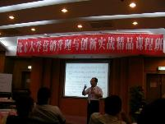  北大营销总裁班·营销创新 | 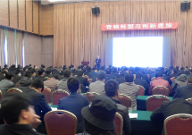  山东中慧集团·营销转型与创新 | 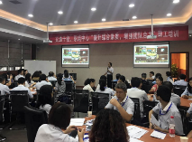  重庆交通培训学校·营销创新
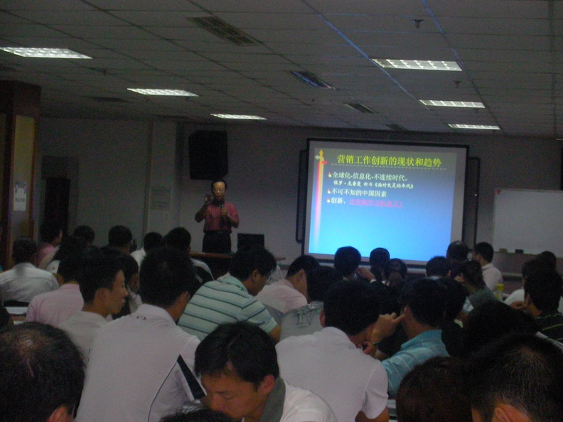  保定乾坤福·营销工作创新 | 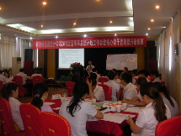  新华保险湖北公司·营销管理2场 | 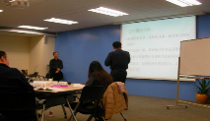  华泰保险总公司·系统管理创新
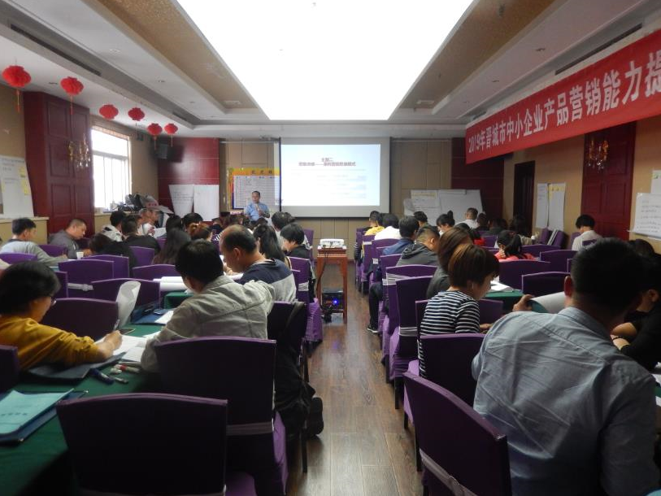
山西晋城公开课《营销创新》
其他培训客户：辽宁铁岭昌农饲料公司《销售目标管理》、河北科林自动化公司《营销能力提升》、中化集团河北分公司《情商营销》、河北新世纪药业公司《营销技巧提升》、白象集团保定公司《销售技巧》等。

